Федеральное государственное бюджетное учреждение
«Уральское управление по гидрометеорологии и
мониторингу окружающей среды»
(ФГБУ «Уральское УГМС»)

Пермский центр по гидрометеорологии
и мониторингу окружающей среды –
филиал Федерального государственного бюджетного
учреждения «Уральское управление по гидрометеорологии
и мониторингу окружающей среды»
(Пермский ЦГМС – филиал ФГБУ «Уральское УГМС»)

утверждаю
Начальник Пермского ЦГМС –
филиала ФГБУ «Уральское УГМС»
__________________ А.В. Пинегин

СПРАВКА
о состоянии загрязнения поверхностных вод в г. Перми за июль 2014 г.
(Приложение к акту 07 сдачи – приемки работ по муниципальному контракту № СЭД-33-03-15-4 от 18.03.2014г.)

Пермь
Пермский ЦГМС – филиал ФГБУ «Уральское УГМС» осуществляет свою деятельность в соответствии с лицензией – регистрационный номер Р/2012/2200/100/Л от 07.12.2012 г. В рамках этой деятельности Пермский ЦГМС – филиал ФГБУ «Уральское УГМС» проводит мониторинг состояния загрязнения объектов окружающей среды: атмосферного воздуха, поверхностных вод суши, почв, атмосферных осадков, снежного покрова.
Пермский ЦГМС аккредитован в рамках «Системы аккредитации аналитических лабораторий (центров)» (СААЛ) на техническую компетентность и независимость; аттестат аккредитации № РОСС Ru. 0001.512591.

Пермский ЦГМС проводит систематические наблюдения за уровнем загрязнения р. Кама в районе г. Пермь, в створах Государственной службы наблюдений – ГСН по 35 показателям в соответствии с программой.

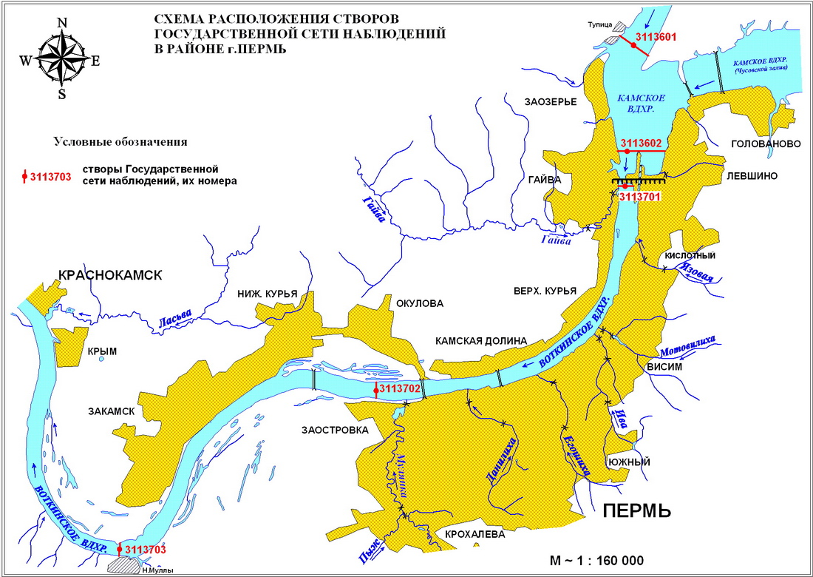

В справке использовались следующие сокращения:
ПДК - предельно-допустимая концентрация.
ХПК – химическое потребление кислорода.

В июле водность рек составила 80-100 % средней многолетней величины. Приток воды в Камское водохранилище близок к среднемноголетнему значению, в Воткинское вдхр. – 92 % средней многолетней величины.
Кислородный режим р. Камы в районе г.Перми складывался удовлетворительно.
Содержание органических веществ /по показателю ХПК/ составило 1,5-2,2 ПДК, взвешенных веществ – 5,2-6,4 мг/дм³. Содержание железа общего, меди составило 2 ПДК.
Максимальные концентрации загрязняющих веществ в воде р. Кама приведены в таблице. Содержание цинка, марганца, фенолов, нефтепродуктов, азота аммония, азота нитритов, хлоридов, сульфатов, СПАВ а/а, никеля не превысило уровень ПДК.

Максимальные концентрации загрязняющих веществ
в р. Кама в районе г. Перми в июле 2014 г.

№  п/п | Створы по отбору проб воды | Глубина отбора, м | Определяемое вещество | Концентрации в долях ПДК
1. | р. Кама - г. Пермь выше города, 7км выше плотины КамГЭС | 0,2  0,2  0,2  0,2 | Медь  Железо общее  ХПК  Взвешенные в-ва (мг/дм³) | 2  2  2,2  5,6
2. | р. Кама - г. Пермь черта города, 0,8км выше плотины КамГЭС | 0,2  0,2  0,2  0,2 | Медь  Железо общее  ХПК  Взвешенные в-ва (мг/дм³) | 2  2  2,0  5,2
3. | р. Кама - г. Пермь черта города, 0,5км ниже плотины КамГЭС | 0,2  0,2  0,2  0,2 | Медь  Железо общее  ХПК  Взвешенные в-ва (мг/дм³) | 2  2  2,1  6,2
4. | р. Кама - г. Пермь черта города, 20км ниже плотины КамГЭС | 0,2  0,2  0,2 | Железо общее  ХПК  Взвешенные в-ва (мг/дм³) | 2  1,5  6,4
5. | р. Кама – г. Пермь ниже города, 0,1км выше д. Н. Муллы | 0,2  0,2  0,2 | Железо общее  ХПК  Взвешенные в-ва (мг/дм³) | 2  1,8  5,6

